BỘ GIÁO DỤC VÀ ĐÀO TẠO
TRƯỜNG ĐẠI HỌC CẦN THƠ
TRƯỜNG CÔNG NGHỆ THÔNG TIN VÀ TRUYỀN THÔNG

BÁO CÁO TỔNG HỢP
CÁC BÀI THỰC HÀNH TIN HỌC ĐẠI CƯƠNG

Học phần: Tin học đại cương
Sinh viên thực hiện: Phạm Chí Nghĩa
Mã số sinh viên: B2604658
Lớp: 2696A1

Cần Thơ, năm 2026

MỤC LỤC

LAB 02 – MINH CHỨNG KẾT QUẢ THỰC HÀNH 3
Hình ảnh minh chứng 3
LAB 03 – MINH CHỨNG KẾT QUẢ THỰC HÀNH 4
Hình ảnh minh chứng 4
LAB 04 – MINH CHỨNG KẾT QUẢ THỰC HÀNH 5
Hình ảnh minh chứng 5
LAB 05 – REPOSITORY GITHUB NỘP BÀI 6

LAB 02 – MINH CHỨNG KẾT QUẢ THỰC HÀNH

Hình ảnh minh chứng
Lab2_Ex1
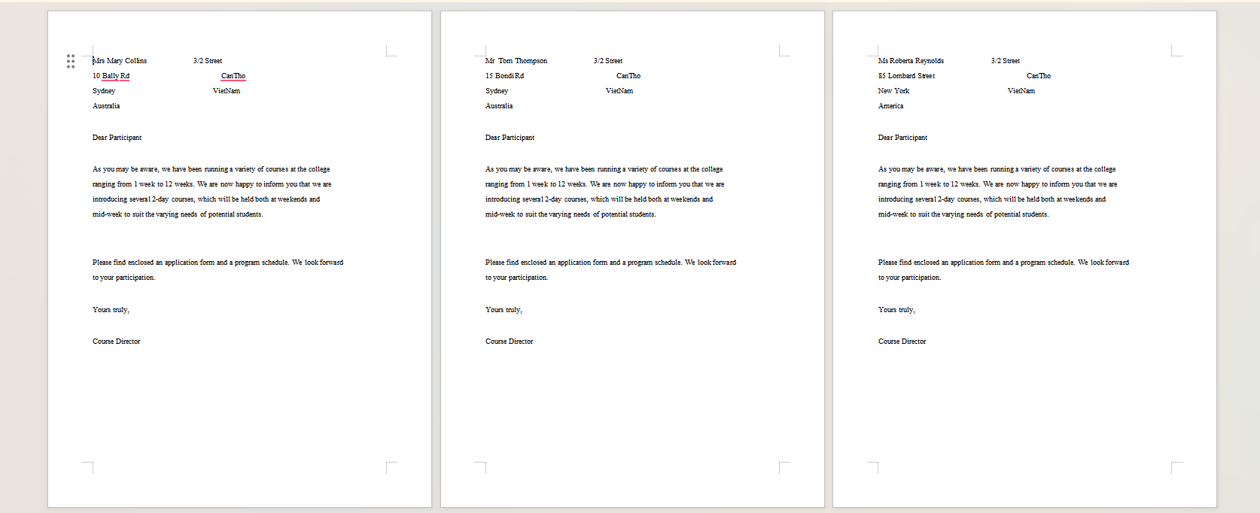

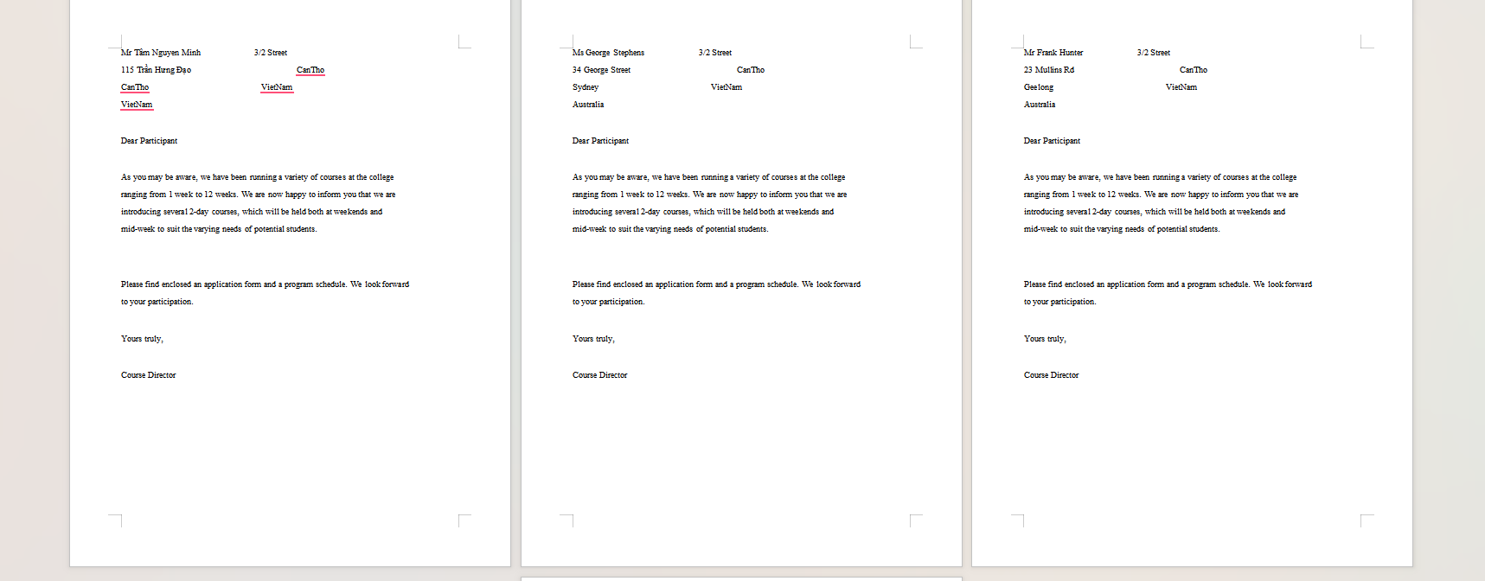
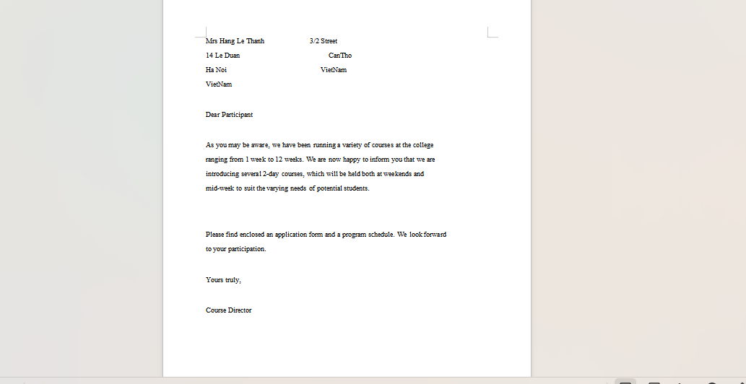
Lab_Ex1.2
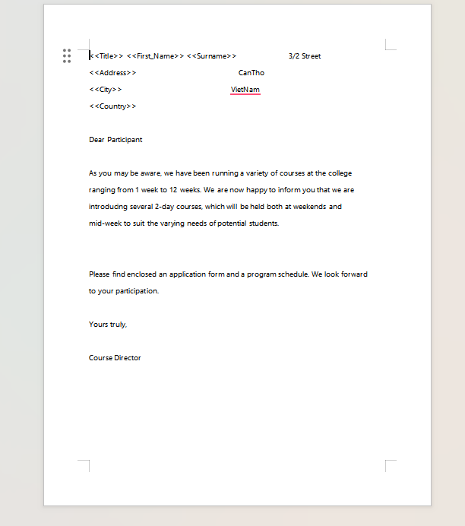
Lab_Ex1.1
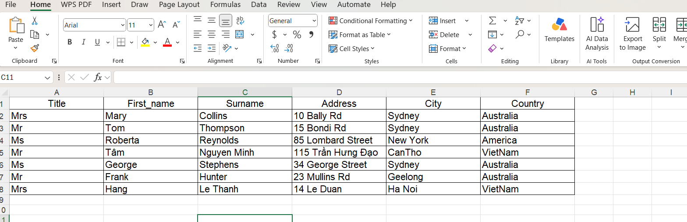
Lab_Ex2
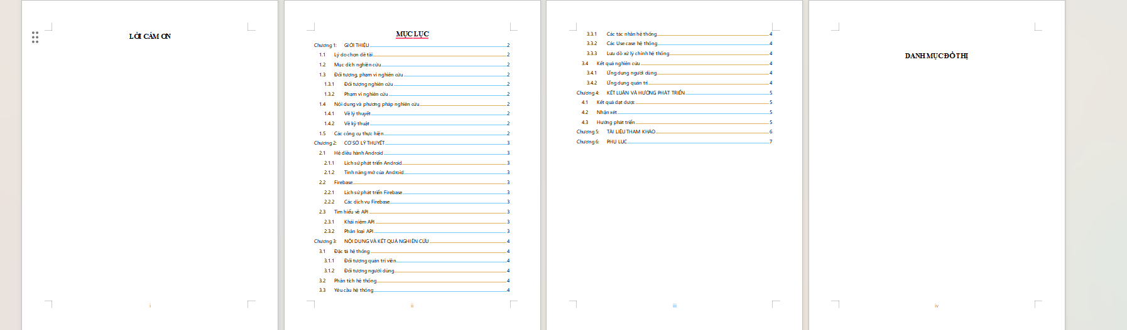
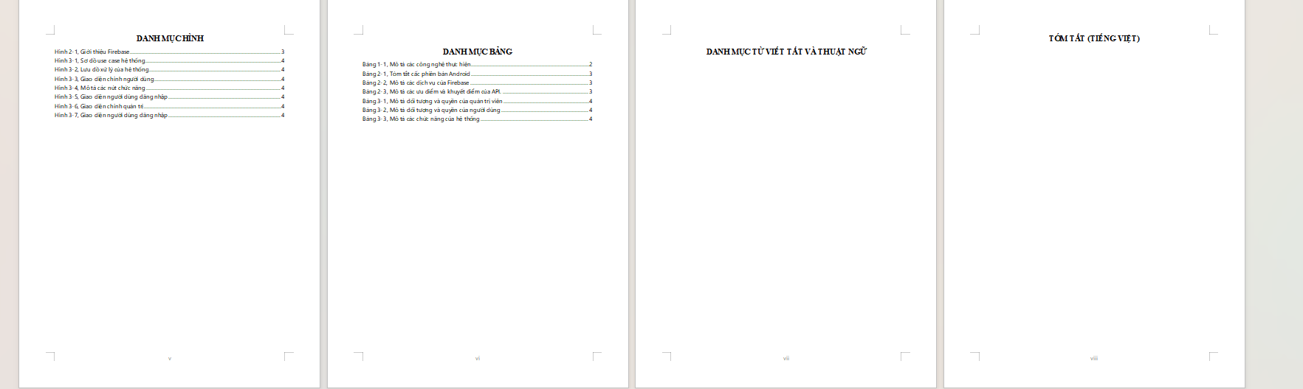
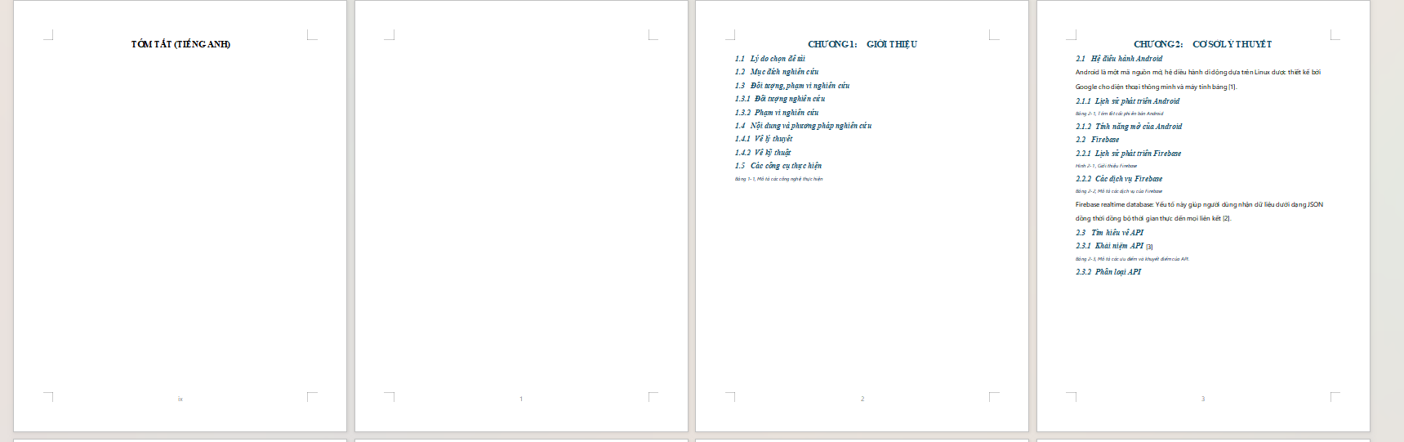
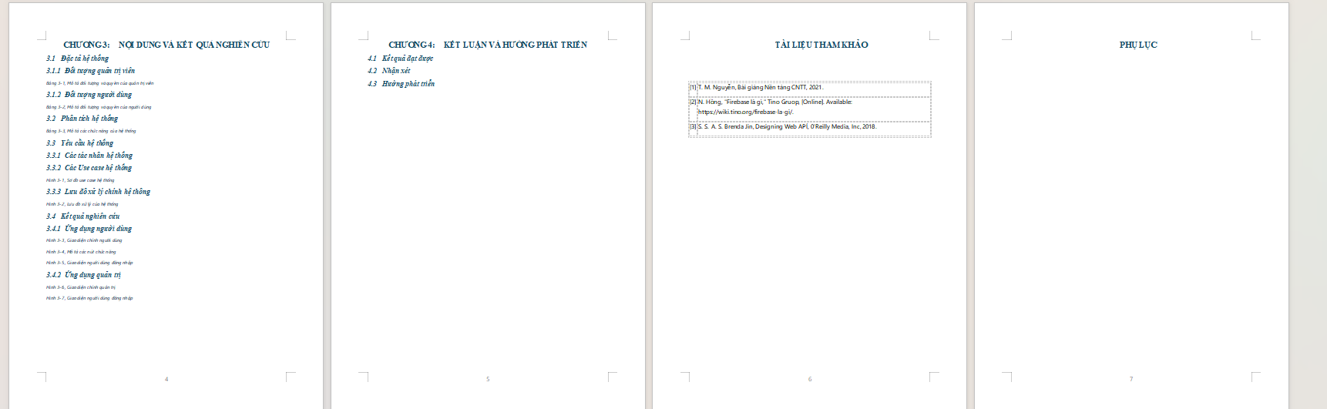
Lab_Ex3
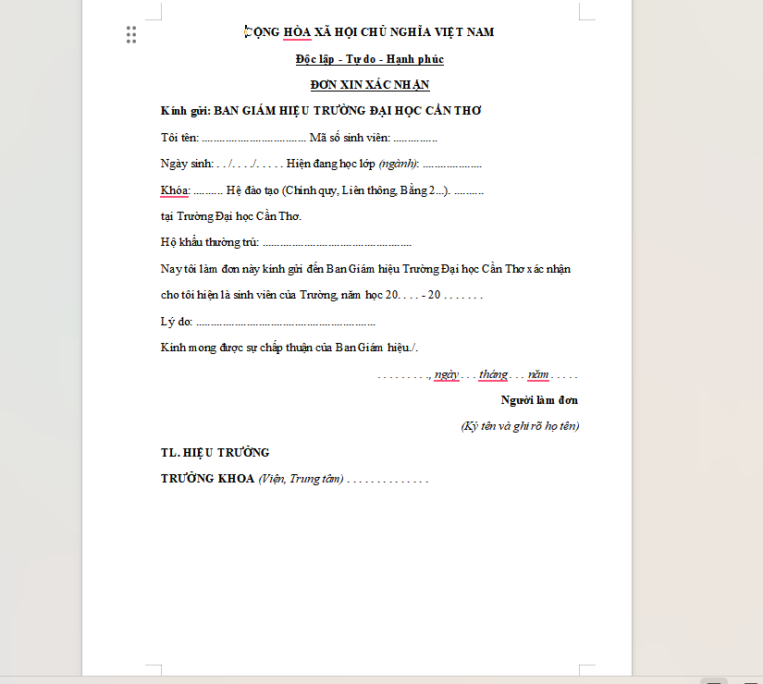

LAB 03 – MINH CHỨNG KẾT QUẢ THỰC HÀNH

Hình ảnh minh chứng
Hình ảnh từ link Google sheet
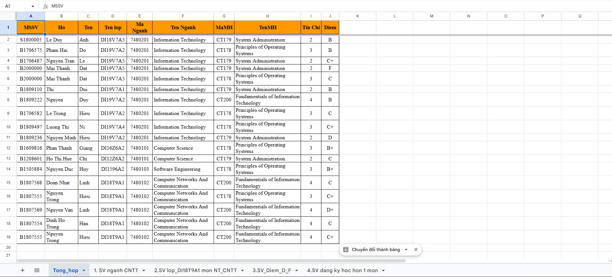
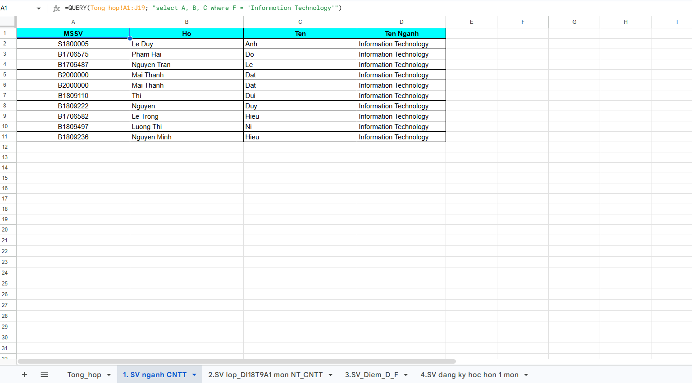
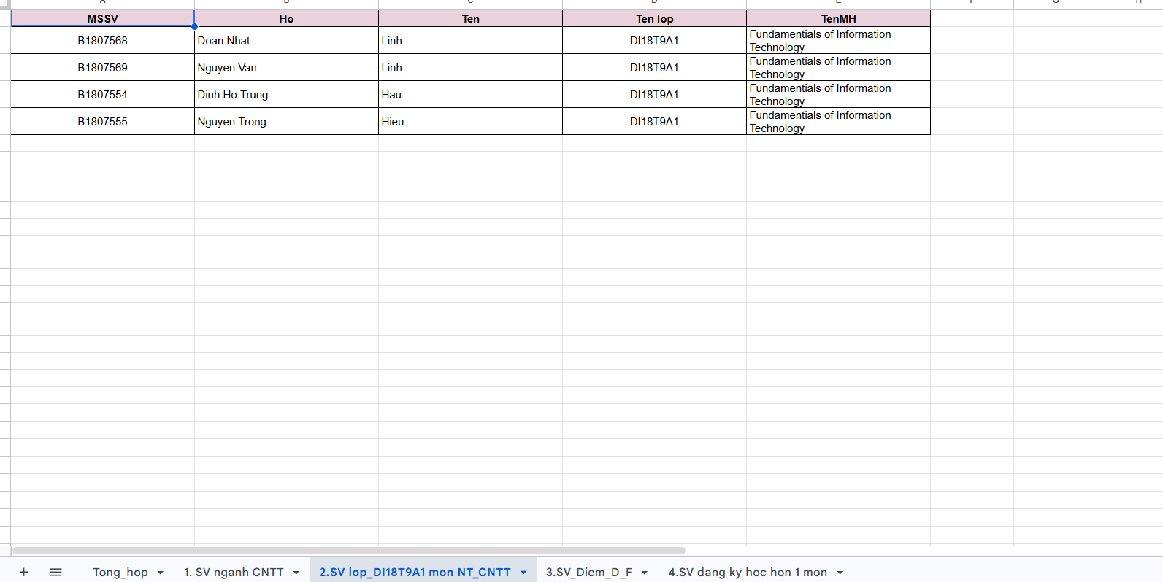
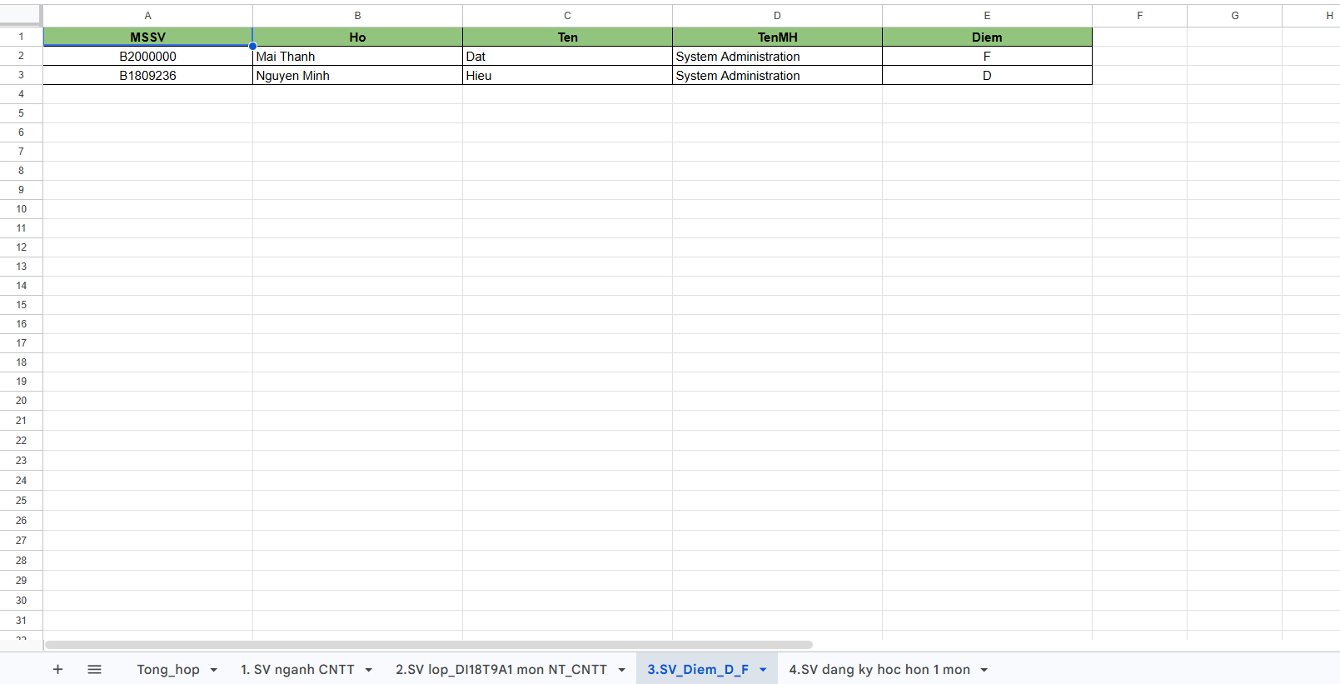
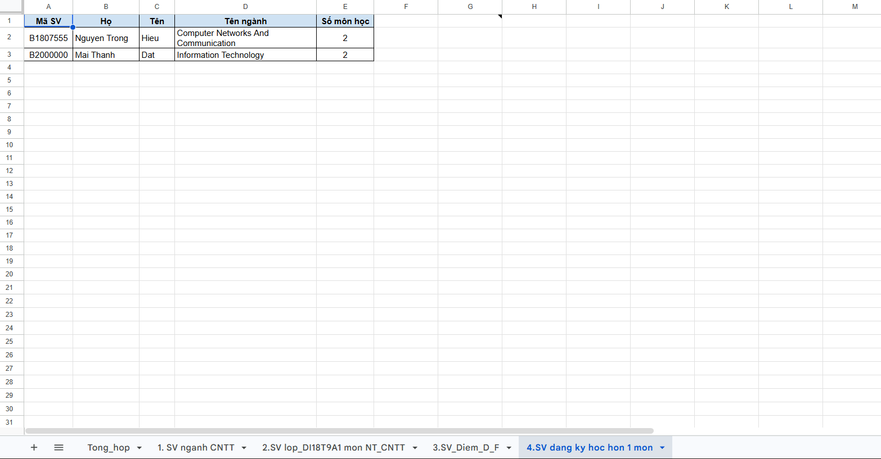
Hình ảnh từ Excel
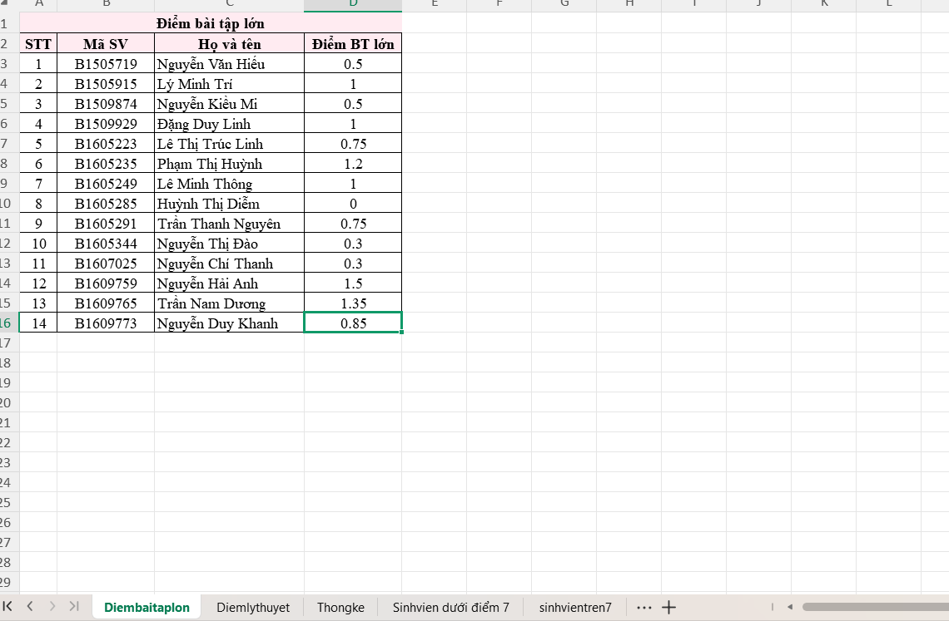
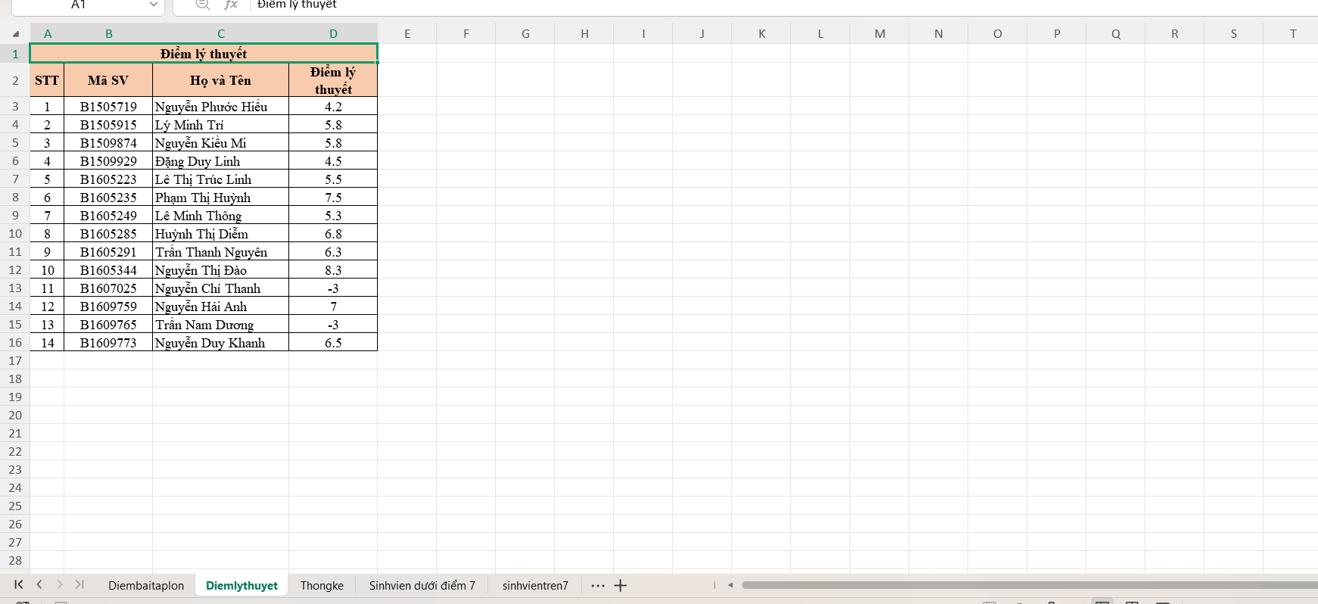
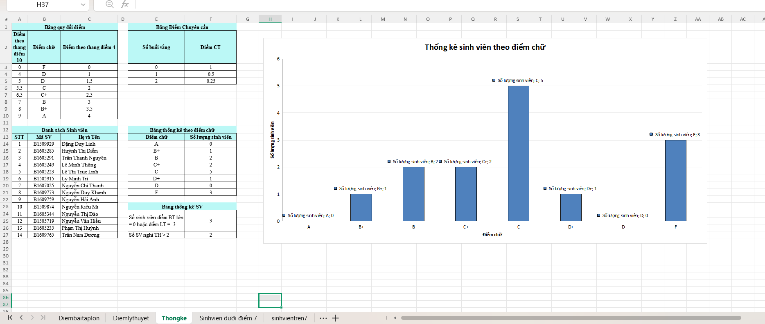
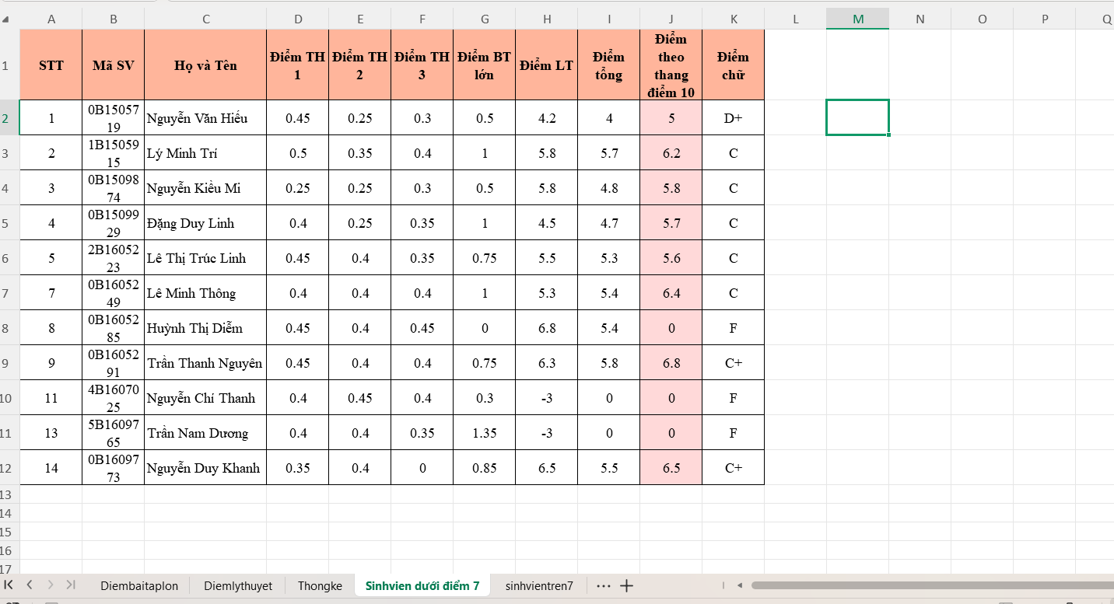
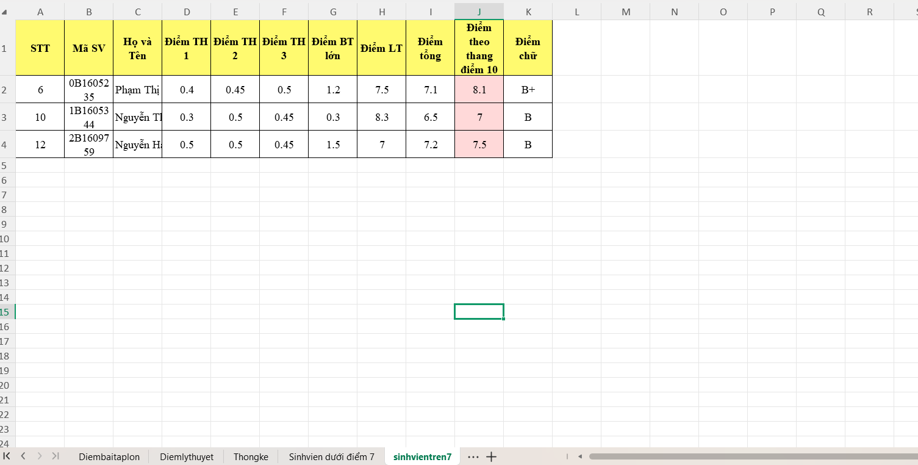

LAB 04 – MINH CHỨNG KẾT QUẢ THỰC HÀNH

Hình ảnh minh chứng
Lab4_Ex1
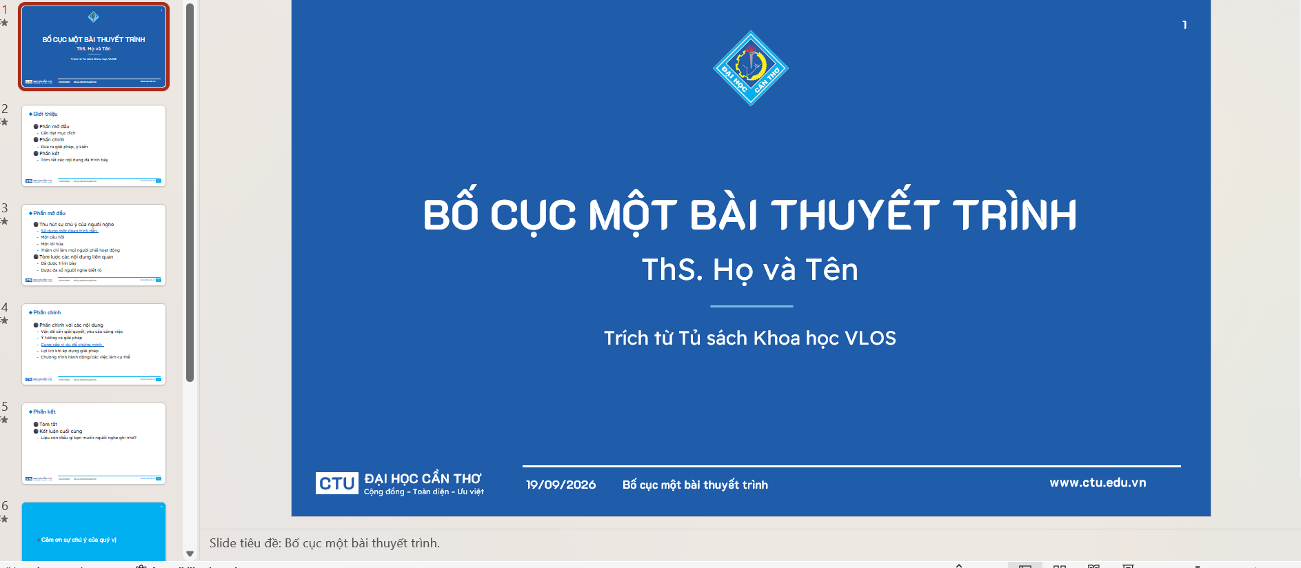
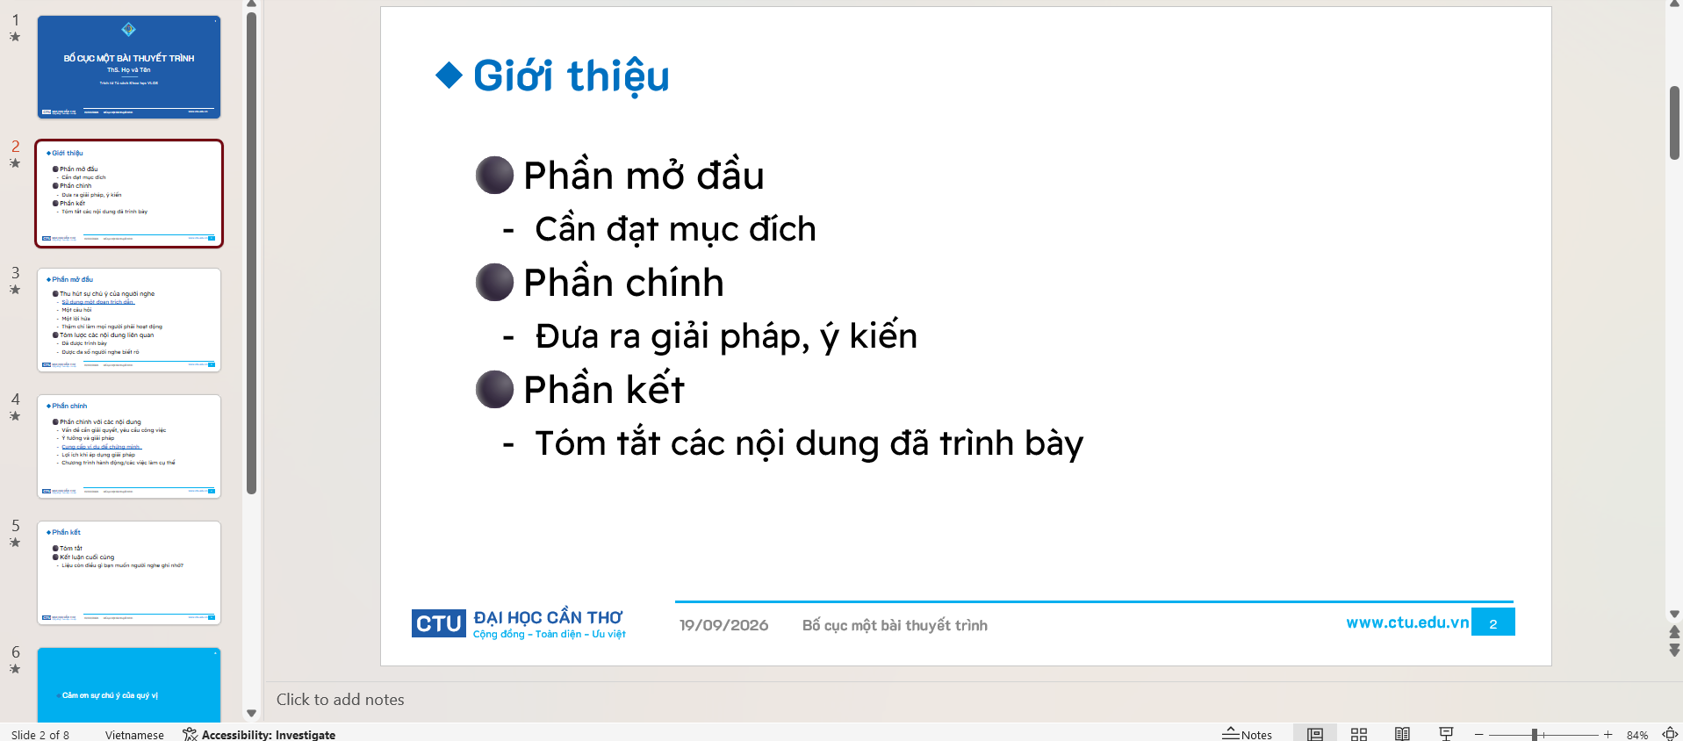
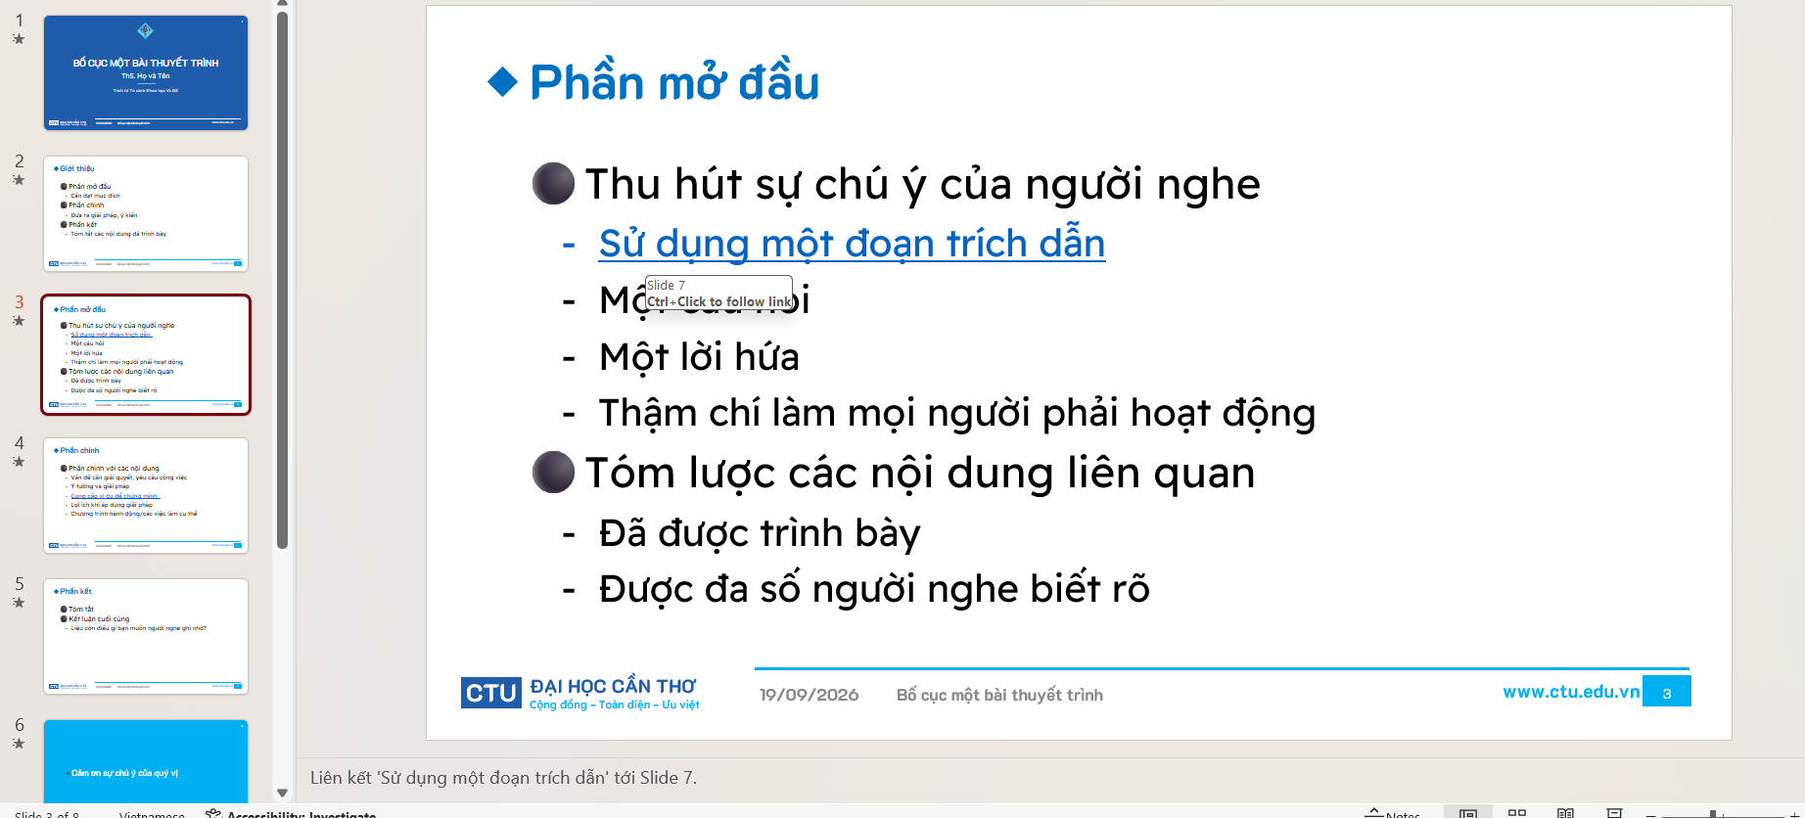
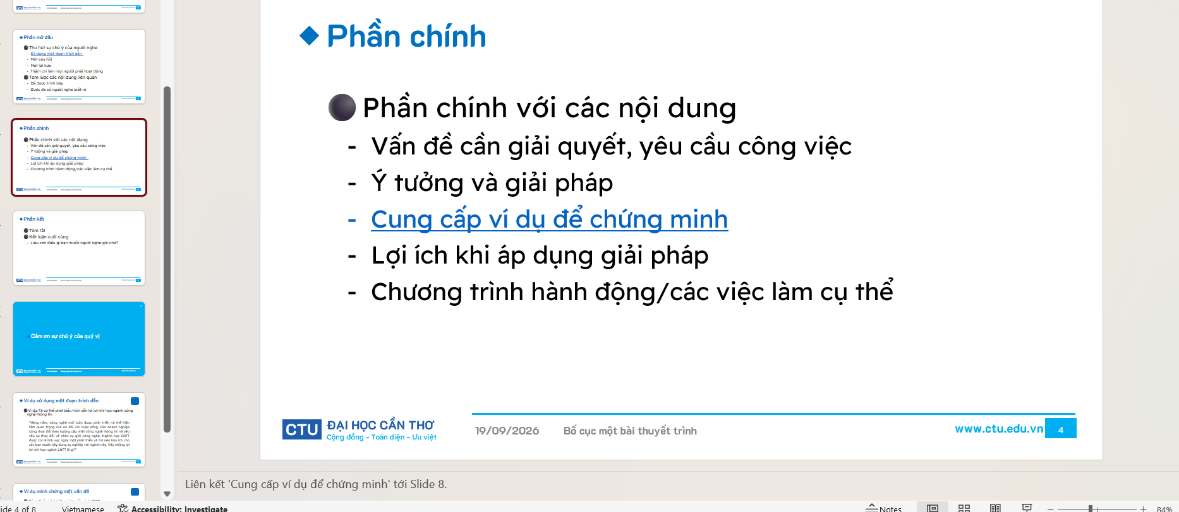
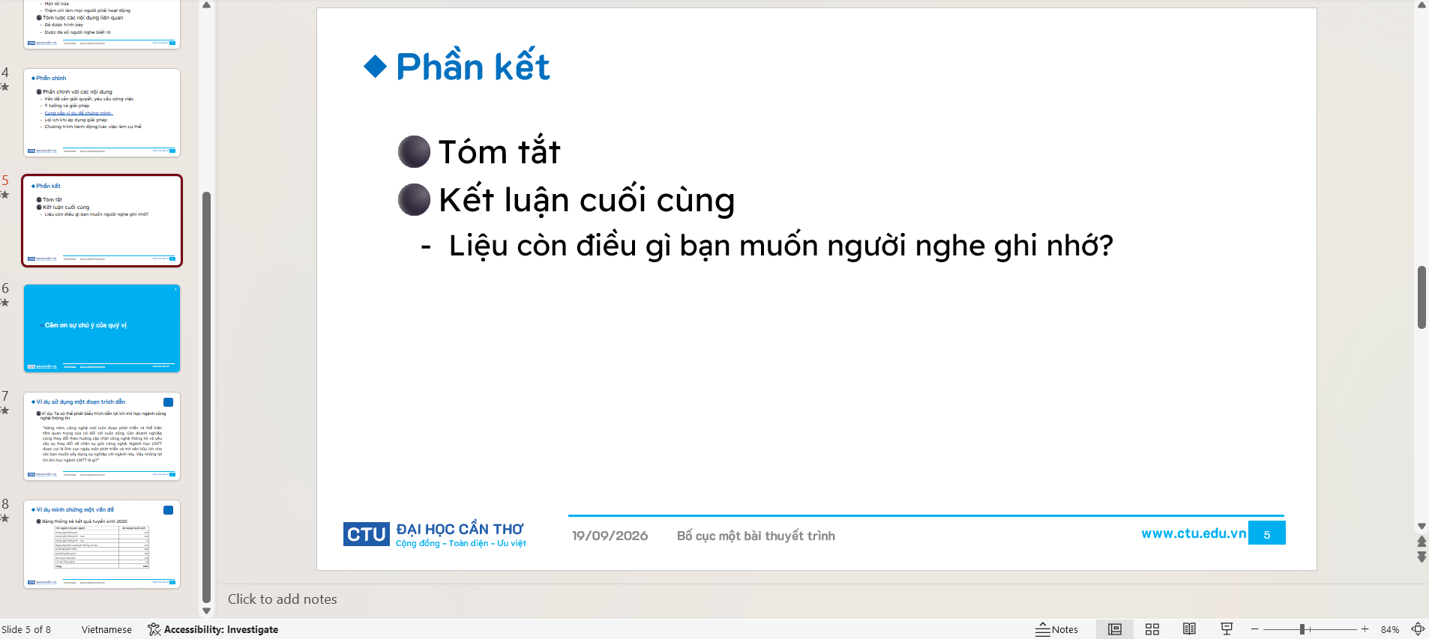
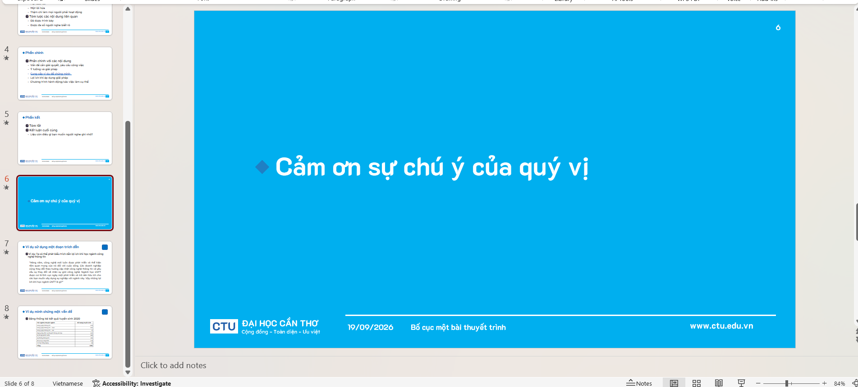
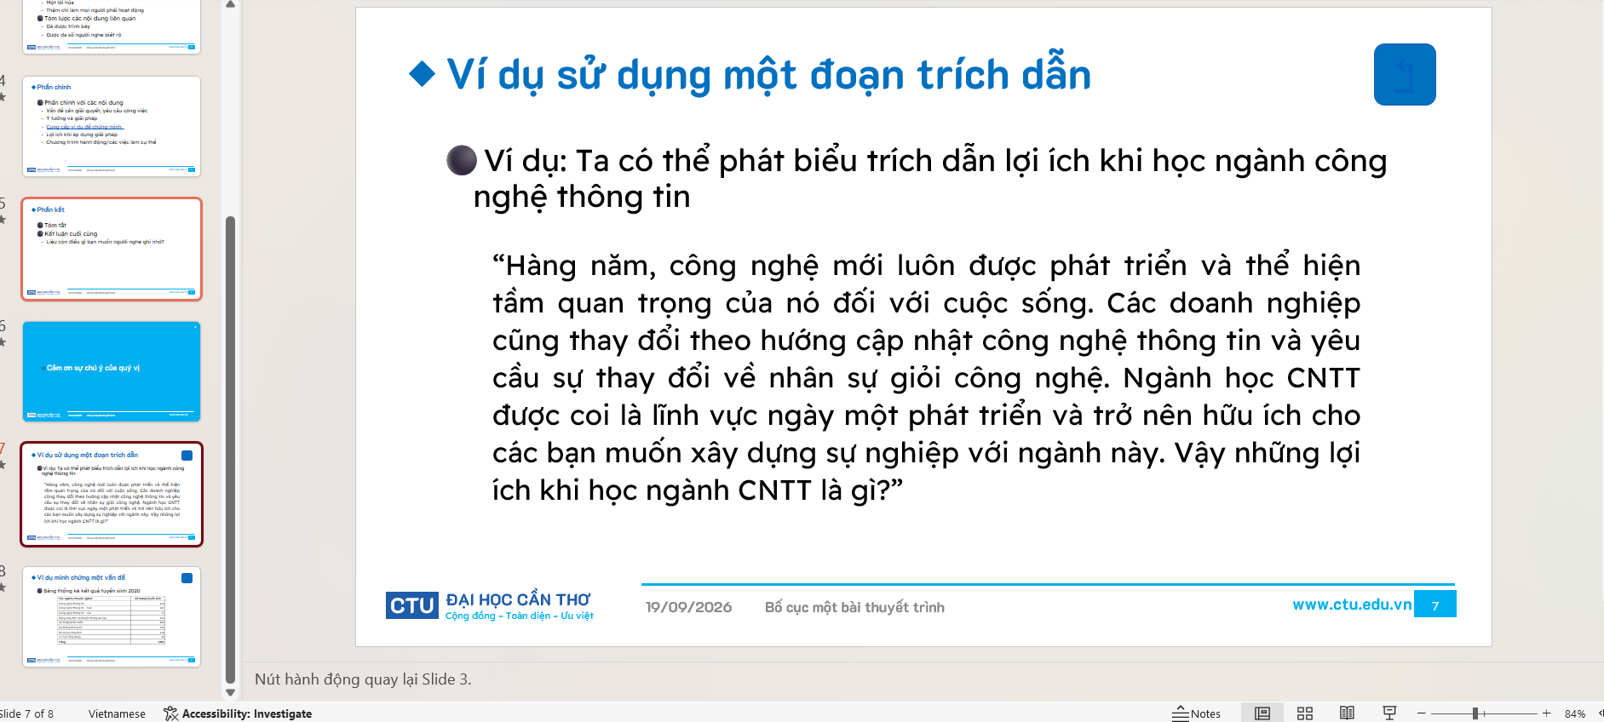
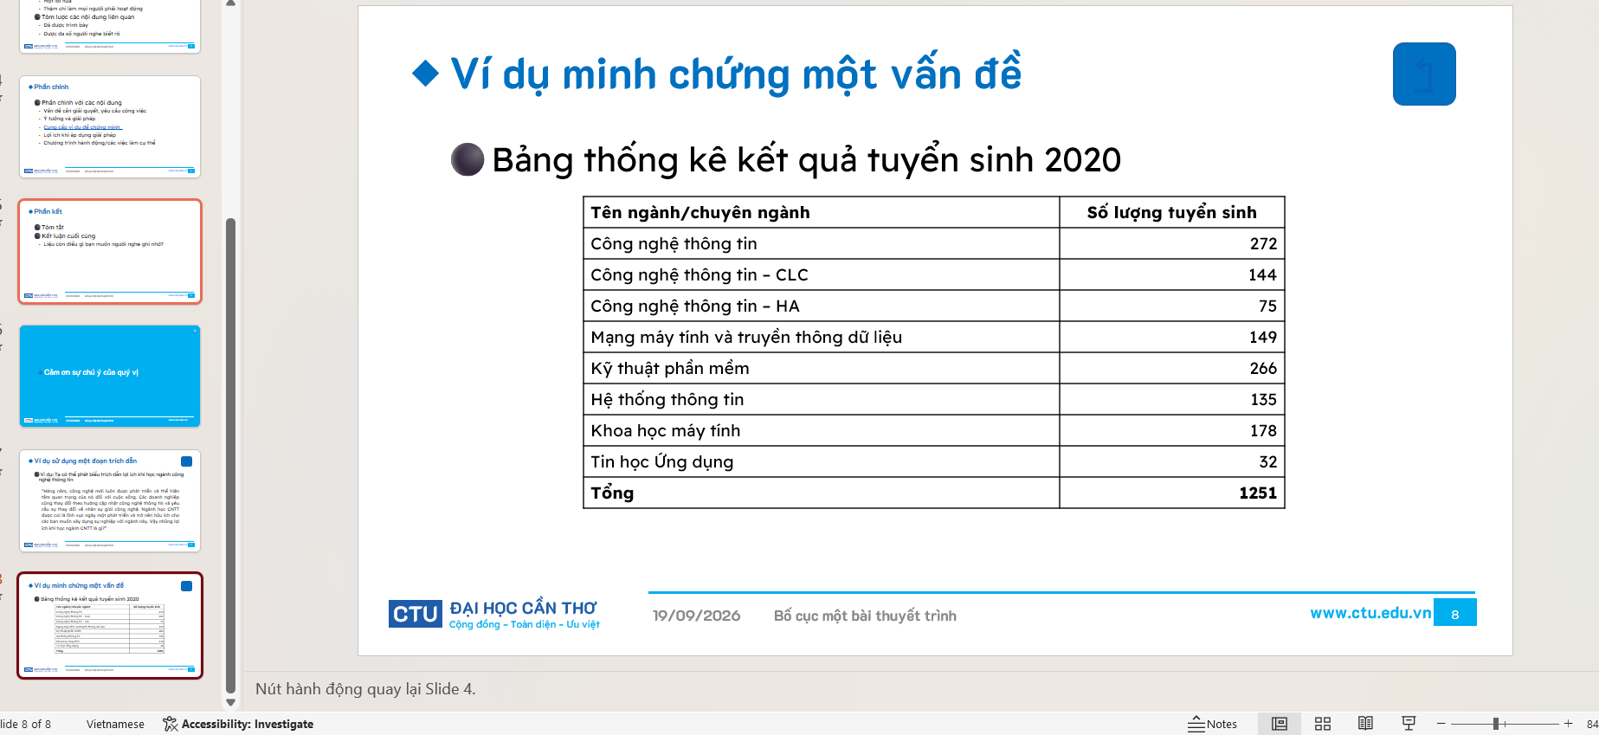
Lab4_Ex2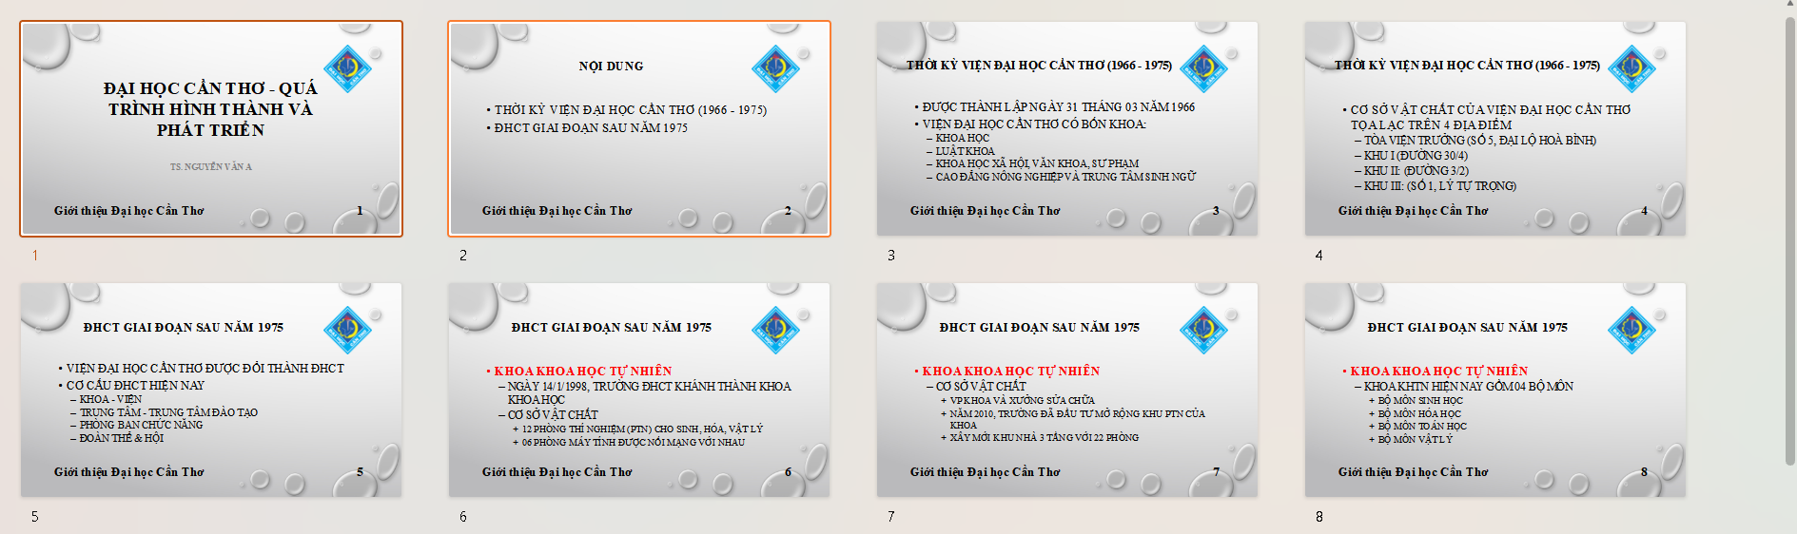
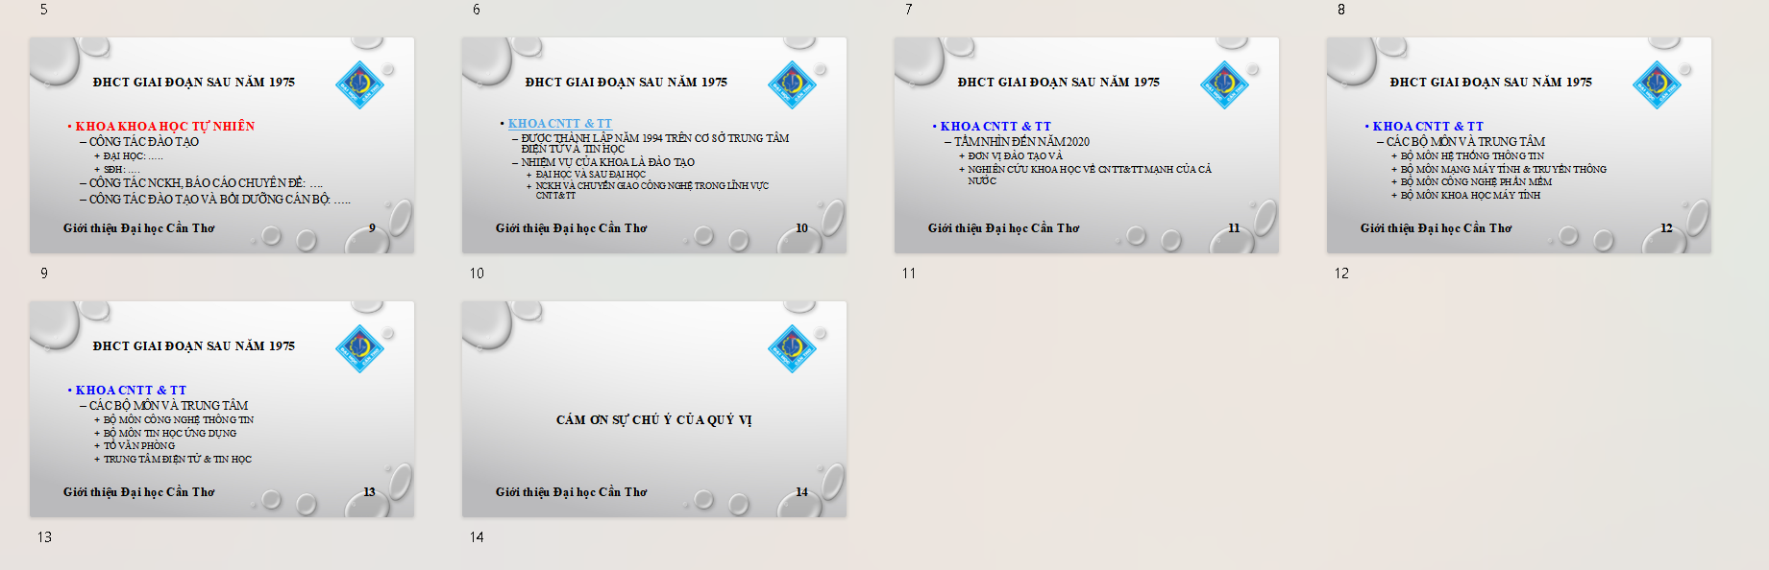

LAB 05 – REPOSITORY GITHUB NỘP BÀ
nghiab2604658-del/CT005_B2604658_Lab05

